Последняя оздоровительная смена для новомосковских ребят

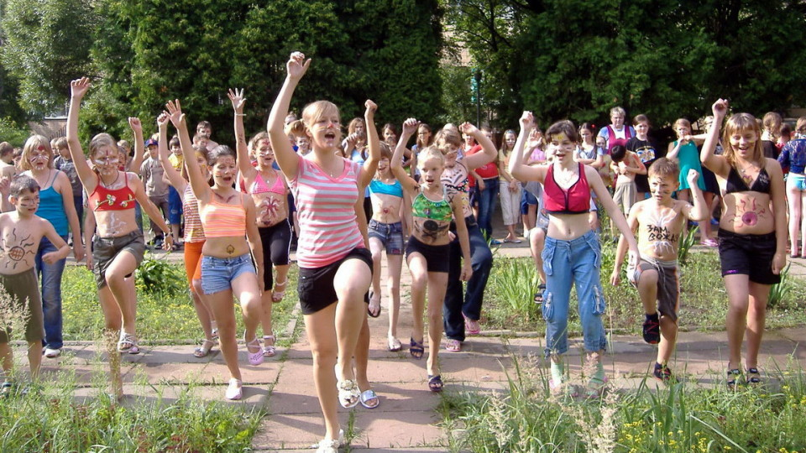
На прошедшей неделе стартовала заключительная IV-я детская оздоровительная смена 2015 года.
Как следует отдохнуть и поправить здоровье в санаторные оздоровительные учреждения, расположенные на территории Тульской области и за ее пределами, выехали в общей сложности 146 юных жителей городского округа.
Для них радушно распахнули двери здравницы «Золотой колос», «Химик» (Туапсинский район Краснодарского края), «Синтетик» (Щекинский район), «ЕЗСК сервис» (Ефремовский район), «Алексин-Бор» и «Молния» (Алексин) и ряд других.
273 человека, среди которых воспитанники спортивных секций и объединений, творческих коллективов, выехали в загородный оздоровительный лагерь «Велегож», расположенный в живописном уголке Заокского района.
На базе этого лагеря традиционно будут реализованы муниципальные выездные профильные программы «Спортивный Новомосковск» и «Творческий Новомосковск».
Нашлось в «Велегоже» место и для пятнадцати ребят, чье поведение могло бы быть и лучше. То есть для тех, кто по тем или иным причинам взят на профилактический учет в подразделении по делам несовершеннолетних ОМВД России по городу Новомосковску.
Более 20 наших школьников отдыхают в загородном оздоровительном лагере «Восток» в Веневском районе, принадлежащем ОАО «Российские железные дороги».
http://youtube.com/watch?v=8foRH-wAaVU

